ГУАП
КАФЕДРА № 43
ОТЧЕТ
ЗАЩИЩЕН С ОЦЕНКОЙ
ПРЕПОДАВАТЕЛЬ
старший преподаватель |  |  |  | Н.В.Путилова
должность, уч. степень, звание |  | подпись, дата |  | инициалы, фамилия

ОТЧЕТ О ЛАБОРАТОРНОЙ РАБОТЕ №5

РАЗРАБОТКА SQL ЗАПРОСОВ: ВИДЫ СОЕДИНЕНИЙ И ШАБЛОНЫ

по курсу: ПРОЕКТИРОВАНИЕ БАЗ ДАННЫХ
РАБОТУ ВЫПОЛНИЛ
СТУДЕНТ гр. № | 4431 |  |  |  | Кочнев Д. О.
 |  |  | подпись, дата |  | инициалы, фамилия

Санкт-Петербург 2026

1. Цель работы
Получение навыков создания запросов без подзапросов, используя различные виды соединений.
2. Задание
1) Реализовать запросы а) .. в), указанные в варианте задания.
– Запрос на поиск по шаблону (поиск подстроки)( выполнить с единственным оператором like без использования функций left, RIGHT, length)
– Запрос на использование одной таблицы несколько раз (псевдонимы).
– Запрос на использование внешних соединений.
Все запросы НЕ должны содержать вложенных запросов или агрегатных функций (используйте псевдонимы и различные виды соединений вместо них).
Цель и задание приведены по методическим указаниям «Современные реляционные базы данных», составители Н. В. Путилова, М. В. Величко, Санкт-Петербург, 2025, с. 60–61. Текст варианта приведён на с. 97–98.
3. Вариант задания
13. калькулятор бюджета семьи/группы: категория дохода (продажа, зарплата), категория расхода (еда, счета за КУ, здоровье …), статьи дохода и расхода, дата расхода/дохода. Категория- более общее понятие чем статья. Например категория- еда, а статьи в ней мясо, рыба, вкусное к чаю, а конкретный расход «печенье «курабье» к чаю 11.09»
а. статьи расходов всех категорий название, которых (категорий) содержат слово «мед», но не заканчиваются на него
б. пользователь, у которого было несколько доходов разных категорий в одном месяце
в. Статья доходов без доходов по ней
г. месяц, в котором был максимальный единоразовый(не совокупность, а одно дело) расход в текущем году
д. категории, по которой не было доходов в мае текущего года, но были в январе(любом)
е. категория(категории) расхода, по которой были траты в январе прошлого года у всех пользователей
ж. месяц и год, в котором были расходы количества статей меньше среднего
В лабораторной работе № 5 выполняются пункты а–в варианта 13.
4. Физическая модель базы данных
База данных реализована в PostgreSQL и содержит семь таблиц: users, income_categories, income_items, incomes, expense_categories, expense_items и expenses. Физическая модель перенесена из предыдущей лабораторной работы.
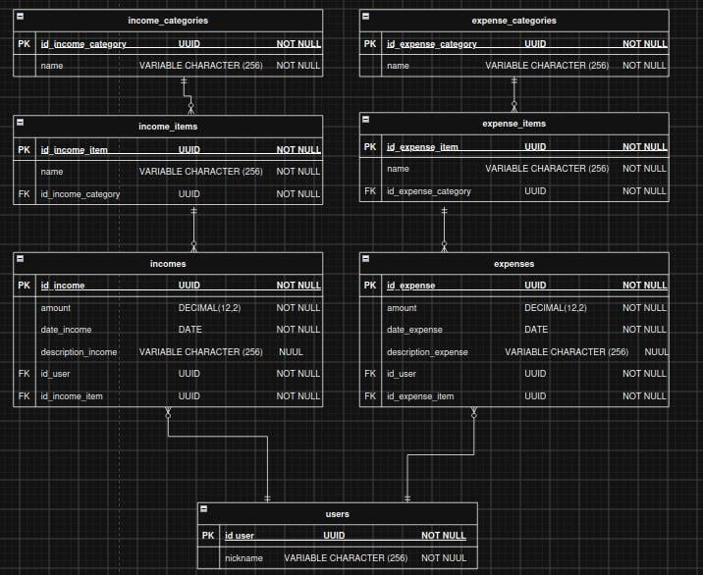
Рисунок 1 – Физическая модель базы данных
Первичные ключи имеют тип UUID и создаются с помощью gen_random_uuid(). Названия хранятся в VARCHAR(256), суммы — в DECIMAL(12, 2), даты — в DATE. Внешние ключи связывают статьи с категориями, а доходы и расходы — с пользователями и статьями. Для внешних ключей заданы ON DELETE CASCADE и ON UPDATE RESTRICT.
5. Тестовые данные для запросов а–в
Использован исходный набор из лабораторной работы № 4, загруженный скриптом create_test_value.sql. Ниже представлены элементы таблицы тестовых данных, необходимые для проверки запросов а–в, до выполнения операций изменения и удаления.
Таблица 1 – Соответствующие и несоответствующие примеры
Запрос | Данные, удовлетворяющие условию | Данные, не удовлетворяющие условию
а) Cтатьи расходов всех категорий название, которых (категорий) содержат слово «мед», но не заканчиваются на него | «Приём врача» и «Стоматология»: категория «Медицинские услуги» содержит «Мед» и не заканчивается на него. | «Страховка»: категория «Мед» заканчивается на искомую подстроку. «Мясо», «Рыба», «Сладости к чаю»: категория «Еда» не содержит её.
б) Пользователь, у которого было несколько доходов разных категорий в одном месяце | Иван: 08.01.2026 — «Оклад», 85 000 руб., категория «Зарплата»; 18.01.2026 — «Продажа техники», 14 000 руб., категория «Продажа». | Мария: доходы только категории «Подработка» — 11.01.2026 и 15.05.2026. Алексей: доходы только категории «Зарплата» — 24.01.2026 и 20.05.2026.
в) Статья доходов без доходов по ней | «Премия» (категория «Зарплата»): в incomes нет записей по этой статье. | «Оклад»: 4 записи; «Продажа техники»: 1 запись; «Фриланс»: 2 записи в incomes.
В таблице показаны названия связанных записей вместо UUID для удобства чтения. SQL-запросы связывают записи по первичным и внешним ключам.
6. Выполнение SQL-запросов
6.1. Поиск по шаблону — запрос а)
SELECT c.name AS category_name, item.name AS expense_item
FROM expense_categories AS c
JOIN expense_items AS item
ON item.id_expense_category = c.id_expense_category
WHERE c.name LIKE '%Мед_%'
ORDER BY c.name, item.name;
Шаблон %Мед_% содержит один оператор LIKE. Символ % обозначает любое число символов, а _ требует хотя бы один символ после «Мед». В исходных данных используется заглавная «М», поскольку LIKE в PostgreSQL учитывает регистр. Дополнительные функции обработки строк не используются.
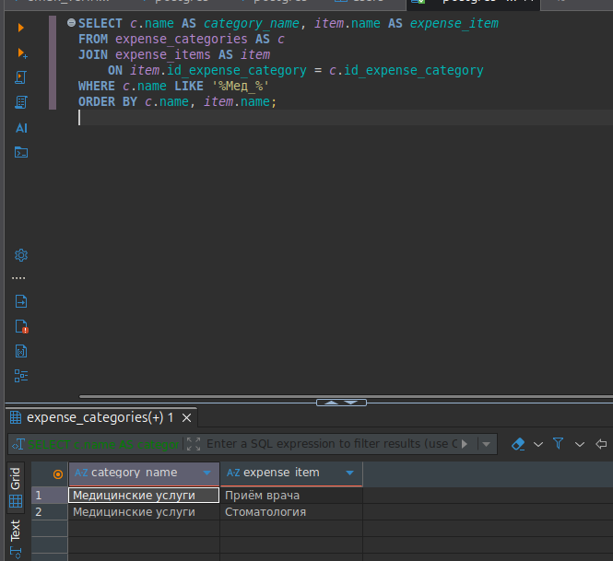
Рисунок 2 – Результат запроса а)
6.2. Повторное использование таблиц — запрос б)
SELECT DISTINCT u.id_user, u.nickname
FROM users AS u
JOIN incomes AS i1 ON i1.id_user = u.id_user
JOIN incomes AS i2
ON i2.id_user = u.id_user
AND EXTRACT(YEAR FROM i1.date_income)
= EXTRACT(YEAR FROM i2.date_income)
AND EXTRACT(MONTH FROM i1.date_income)
= EXTRACT(MONTH FROM i2.date_income)
JOIN income_items AS item1
ON item1.id_income_item = i1.id_income_item
JOIN income_items AS item2
ON item2.id_income_item = i2.id_income_item
WHERE item1.id_income_category <> item2.id_income_category
AND i1.id_income <> i2.id_income
ORDER BY u.nickname;
Таблица incomes используется дважды под псевдонимами i1 и i2, а income_items — под псевдонимами item1 и item2. Сопоставляются разные доходы одного пользователя с различными категориями. EXTRACT извлекает год и месяц: сравнение обоих значений исключает совпадение месяцев разных лет. DISTINCT удаляет повторения пользователя; агрегатные функции не используются.
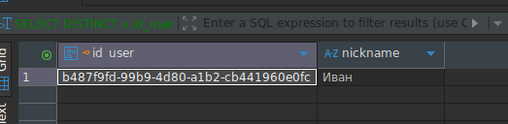
Рисунок 3 – Результат запроса б)
Возвращён Иван: в январе 2026 года у него были доходы категорий «Зарплата» и «Продажа».
6.3. Внешнее соединение — запрос в)
SELECT item.name AS income_item
FROM income_items AS item
LEFT JOIN incomes AS i ON i.id_income_item = item.id_income_item
WHERE i.id_income IS NULL
ORDER BY item.name;
LEFT JOIN сохраняет статьи доходов, даже если записей о доходах по ним нет. Для таких строк столбцы incomes равны NULL. Условие i.id_income IS NULL оставляет только статьи без доходов.
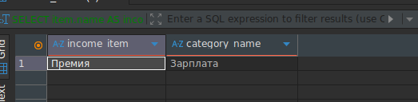
Рисунок 4 – Результат запроса в)
7. Выводы
В ходе лабораторной работы реализованы три запроса варианта 13 без вложенных запросов и агрегатных функций. Поиск статей расходов выполнен одним оператором LIKE с шаблоном %Мед_%; сочетание % и _ позволяет потребовать наличие символа после искомой подстроки. При выборе шаблона необходимо учитывать регистр исходных данных.
Для поиска пользователей с доходами разных категорий одна таблица доходов и одна таблица статей использованы несколько раз с разными псевдонимами. Сравнение года и месяца позволяет правильно ограничить пары доходов одним календарным месяцем, а DISTINCT устраняет повторения в результате.
Для поиска статей без доходов использовано внешнее соединение и проверка первичного ключа присоединяемой таблицы на NULL. LEFT JOIN и RIGHT JOIN дают одинаковый результат при соответствующей перестановке таблиц. Внутреннее соединение для такой задачи непригодно, поскольку исключает строки без соответствия.
Полученные результаты соответствуют тестовым примерам: для запроса а) найдены статьи «Приём врача» и «Стоматология», для б) — пользователь Иван, для в) — статья «Премия». Все запросы выполняют только выборку и не изменяют данные.

